Лабораторна робота № 6.
Списки доступу ACL
Списки доступу (access-lists) використовуються в цілому ряді випадків і є механізмом завдання умов, які роутер перевіряє перед виконанням будь-яких дій. Маршрутизатор перевіряє кожен пакет і на підставі перерахованих вище критеріїв, зазначених в ACL визначає, що потрібно зробити з пакетом, пропустити або відкинути. Типовими критеріями є адреси відправника і одержувача пакету, тип протоколу. Кожен критерій в списку доступу записується окремим рядком. Список доступу в цілому являє собою набір рядків з критеріями, що мають один і той же номер (або ім'я). Порядок завдання критеріїв в списку істотний. Перевірка пакету на відповідність списку проводиться послідовним застосуванням критеріїв з даного списку (в тому порядку, в якому вони були введені). Пакет, який не відповідає жодному з введених критеріїв буде відкинутий. Для кожного протоколу на інтерфейс може бути назначено тільки один список доступу. Як наприклад нижче приведена таблиця списку управління доступом за замовчуванням:
№ правила | Підмережа | Кінцева точка | Дозволити або заборонити
100 | 0.0.0.0/0 | 3389 | Заборонити
Без ACL - за замовчуванням при створенні кінцевої точки їй все дозволено.
Дозволити - при додаванні одного або декількох діапазонів "дозволу" всі інші діапазони за замовчуванням забороняються. Тільки пакети з дозволеного діапазону IP-адрес зможуть досягти кінцевої точки віртуальної машини.
Заборонити - при додаванні одного або декількох діапазонів "заборонити" всі інші діапазони трафіку за замовчуванням дозволяються.
Поєднання дозволу і заборони - можна використовувати поєднання (комбінацію) правил "дозволити" і "заборонити", щоб вказати вкладений дозволений або заборонений діапазон IP-адрес.
Розглянемо два приклади стандартних списків:
# access-list 1 permithost 10.0.0.10 - дозволяємо проходження трафіку від вузла 10.0.0.10.
# access-list 2 deny 10.0.1.0 0.0.0.255 - забороняємо проходження пакетів із підмережі 10.0.1.0/24.

Практична робота 9-1.

Створення стандартного списку доступу
Списки доступу бувають декількох видів: стандартні, розширені, динамічні та інші. У стандартних ACL є можливість задати лише IP адресу джерела пакетів для їх заборони або дозволів.
На рис. 9.1 показано дві підмережі: 192.168.0.0 и 10.0.0.0.
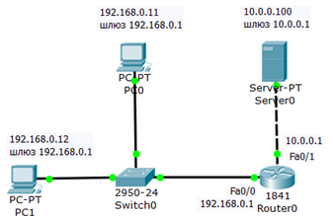
Рис. 9.1. Схема мережі

Постановка задачі
Потрібно дозволити доступ на сервер PC1 з адресою 192.168.0.12, а PC0 з адресою 192.168.0.11 - заборонити ( рис. 9.2).
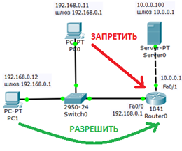
Рис. 9.2. Постановка задачі
Зберемо дану схему і налаштуємо її. Налаштування PC0 і PC1 виконайте самостійно.

Налаштування R0
Інтерфейс 0/0 маршрутизатора 1841 налаштуємо на адресу 192.168.0.1 і включимо наступними командами:
Router>en
Router#conf t
Router (config)#int fa0/0
Router (config-if)#ip addr 192.168.0.1 255.255.255.0
Router (config-if)#no shut
Router (config-if)#exit
Другий інтерфейс маршрутизатора (порт 0/1) налаштуємо на адресу 10.0.0.1 і також включимо:
Router (config)#intfa0/1
Router (config-if)#ip addr 10.0.0.1 255.255.255.0
Router (config-if)#no shut
Налаштування сервера
Налаштування сервера наведені на рис. 9.3.
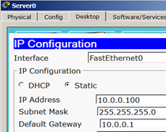
Рис. 9.3. Конфігурування S0

Діагностика мережі
Перевіряємо зв'язок ПК з різних мереж ( рис. 9.4).
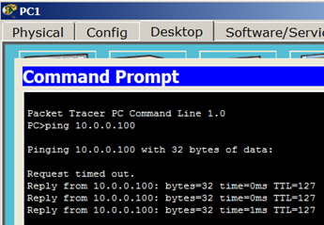
Рис. 9.4. ПК з різних мереж можуть спілкуватися

Переходимо до вирішення завданняПравило заборони і дозволу доступу будемо складати з використанням стандартних списків доступу (ACL). Поки не заданий список доступу на інтерфейсі все дозволено (permit). Але, варто створити список, відразу діє механізм "Все, що не дозволено, то заборонено". Тому немає необхідності щось забороняти (deny) - вказуємо що дозволено, а "іншим - заборонити" мається на увазі автоматично. За умовами завдання нам потрібно на R0 пропустити пакети з вузла 192.168.0.12 на сервер ( рис. 9.5).
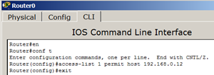
Рис. 9.5. Створюємо на R0 дозволяє ACL
Застосовується дане правило на інтерфейс в залежності від напрямку (PC1 розташований з боку порту Fa0 / 0) - рис. 9.6. Ця установка означає, що список доступу (правило з номером 1) діятиме на інтерфейсі fa0 / 0 на вхідному (in) від PC1 напрямку.
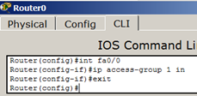
Рис. 9.6. Застосовуємо правило до порту Fa0/0

Примітка
Вхідний трафік (in) - цей той, який приходить на інтерфейс ззовні. Вихідний (out) - той, який відправляється з інтерфейсу зовні. Список доступу ви можете застосувати або на вхідний трафік, тоді небажані пакети не будуть навіть потрапляти на маршрутизатор і відповідно, далі в мережу, або на вихідний, тоді пакети приходять на маршрутизатор, обробляються ним, доходять до цільового інтерфейсу і тільки на ньому обробляються. Як правило, списки застосовують на вхідний трафік (in).
Перевіряємо зв'язок ПК з сервером ( рис. 9.7 и рис. 9.8).
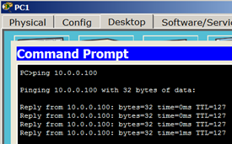
Рис. 9.7. Для PC1 сервер доступний

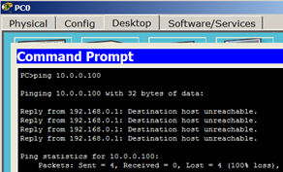
Рис. 9.8. Для PC0 сервер не доступний
Давайте подивимось ACL ( рис. 9.9).
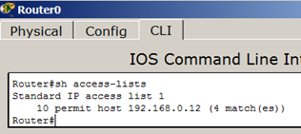
Рис. 9.9. Вузол 192.168.0.12 дозволено
Робоча мережа даного прикладу представлена файлом task-9-1.pkt.
Примітка
Тепер, припустимо, потрібно додати новий вузол, наприклад, PC2 з адресою 192.168.0.13 в розділ "дозволених". Пишемо команду Router (config)#access-list 1 permit host 192.168.0.13. Тепер адреса 192.168.0.12 і 192.168.0.13 можуть спілкуватися з сервером, а 192.168.0.11 – ні. А для відміни будь-якого правила – повторюємо його з приставкою "no". Тоді це правило виключається з конфігурації. Наприклад, якщо виконати команду Router (config-if)#no ip access-group 1 in, то ACL буде відмінено і знову всі ПК можуть пінгувати сервер.

Розширені списки доступу ACL
Стандартні права не так гнучкі, як хотілося б. На відміну від стандартних списків, розширені списки фільтрують трафік більш "тонко". При створенні розширених списків в правилах доступу можна включати фільтрацію трафіку по протоколах і портам. Для вказівки портів в правилі доступу вказуються такі позначення (таблиця 9.1):
Таблица 9.1. Обозначение портов в ACL
обозначение | действие
lt n | Все номера портов, меньшие n.
gt n | Все номера портов, большие n.
eq n | Порт n
neq n | Все порты, за исключением n.
range n m | Все порты от n до m включительно.

Практична робота 9-2-1.
Розширені списки доступу ACL
Зберіть схему мережі, показану на рис. 9.10.
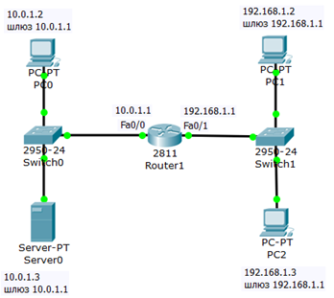
Рис. 9.10. Схема підмережі
Завдання: дозволити доступ до FTP-сервера 10.0.1.3 для вузла 192.168.1.2 і заборонити для вузла 192.168.1.3.
Створюємо розширені списки доступу і забороняємо FTP трафікПостановка завдання графічно зображена на рис. 9.11.
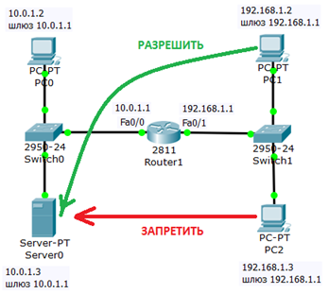
Рис. 9.11. Стрілками показана мета нашої роботи

Спочатку на сервері 10.0.1.3 FTP сервіс піднято за замовчуванням зі значеннями ім'я користувача Cisco, пароль Cisco. Переконаємося, що вузол S0 доступний і FTP працює, для цього заходимо на PC1 і зв'язуємося з сервером (рис. 9.12). Виконуємо будь-які команди, наприклад, DIR - читання директорії.
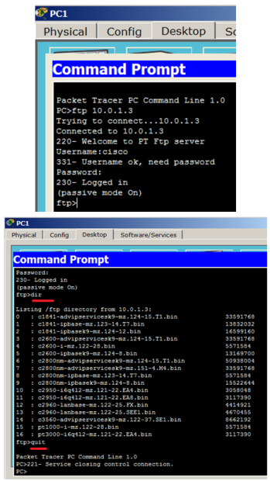
Рис. 9.12. FTP сервер доступний

Примітка
При наборі пароля на екрані нічого не відображається.
Тепер створимо список правил з номером 101 в якому вкажемо 2 дозволяючих і по 2 забороняючих правила для портів сервера 21 і 20 (Ці порти служать для FTP - передачі команд і даних) – рис. 9.13.

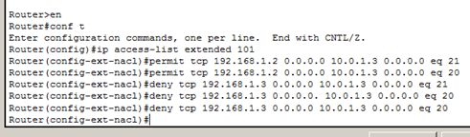
Рис. 9.13. Складаємо розширені списки доступу

Порада
Набирайте команди акуратно і уважно: навіть один зайвий пробіл може привести до помилки при виконанні команди.
А тепер застосовуємо наш список з номером 101 на вхід (in) Fa0 / 1 тому, що трафік входить на цей порт роутера з боку мережі 192.168.1.0 ( рис. 9.14).

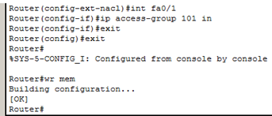
Рис. 9.14. Застосовуємо правило з номером 101 до порту 0/1 роутера

Перевіряємо зв'язок сервера з PC2 ( рис. 9.15).
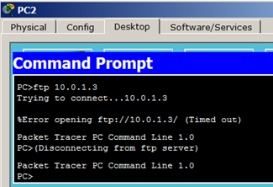
Рис. 9.15. Для PC2 FTP сервер недоступний

Перевіряємо зв'язок сервера з PC1 ( рис. 9.16).
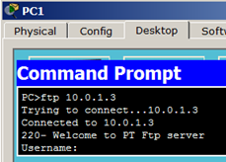
Рис. 9.16. Для PC1 FTP сервер доступний
Робоча мережа даного прикладу представлена файлом task-9-2.pkt.

